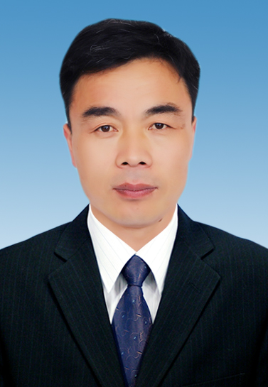
胡涛，男，汉族，1979年6月生，河南省夏邑县韩道口镇人，本科文化程度， 1998年8月参加工作，2002年5月加入中国共产党，现任夏邑县骆集乡副乡长，分管民政、残联、殡改、军人事务。。
1994.09—1998.06 商丘工业学校电子技术与应用专业学习毕业，获中专学历
1998.08—2005.05夏邑县韩道口镇计划生育指导站计划生育服务队队长
2005.05—2016.05夏邑县韩道口镇文化服务中心主任
2016.05—2017.10夏邑县韩道口镇文化服务中心主任、韩道口镇纪检委员
2017.10—2021.05夏邑县韩道口镇民政所所长、韩道口镇纪检委员
2021.05--至今 夏邑县骆集乡副乡长

